点卡服拍卖与商城调整

修改时间 | 内容 | 负责人
2016.4.22 | 创建文档 | 许羽佳

- 点卡服拍卖调整
- 取消公示功能：关闭公示功能，关联功能公示预购，公示关注。隐藏相关界面按钮。
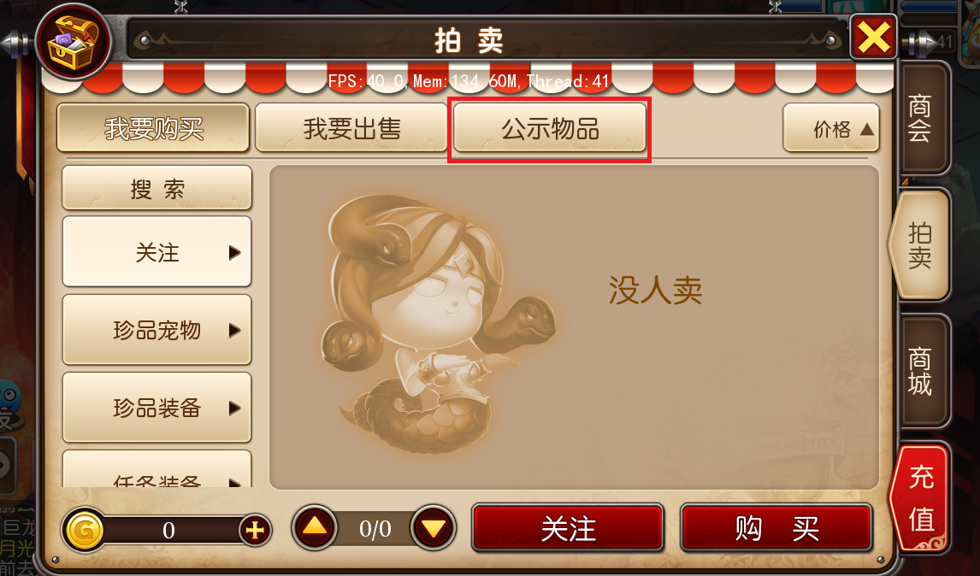

Todo：点卡服拍卖相关功能修改
详细：关闭公示功能，关联功能公示预购，公示关注。隐藏相关界面按钮
路径：
发起人：包元庆
负责人：郑盛贵/常宁
时间：里程碑4

- 商品调整：所有道具均可上架拍卖，无珍品和非珍品的区分，关联功能摆摊搜索为全部搜索，所有道具冻结期关闭
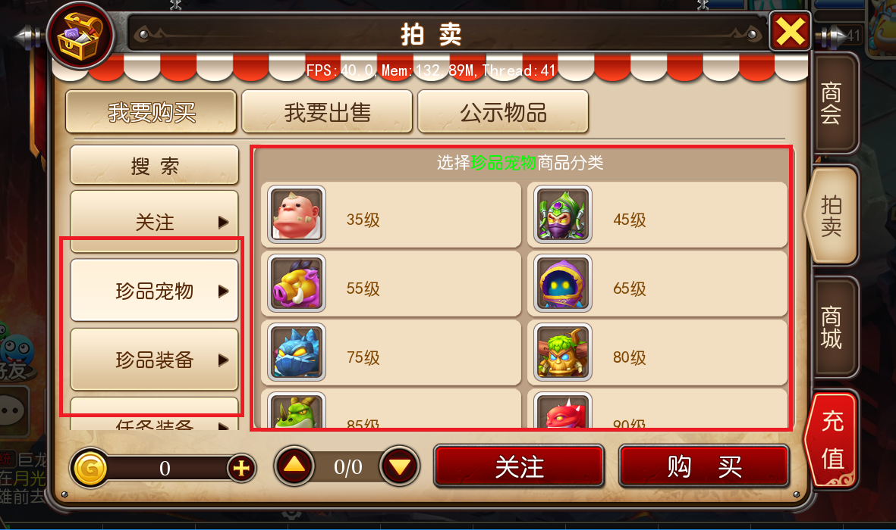
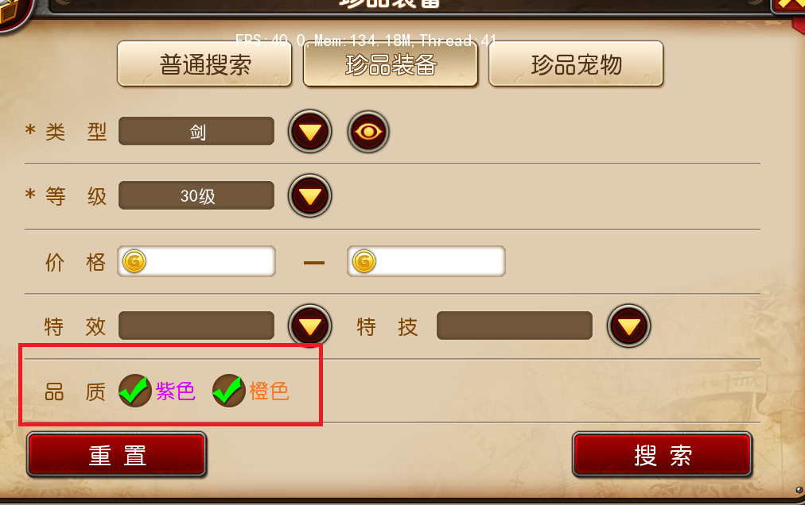

Todo：点卡服拍卖商品相关修改
详细：所有道具均可上架拍卖，无珍品和非珍品的区分，关联功能摆摊搜索为全部搜索，取消所有商品的冻结期功能
路径：
发起人：包元庆
负责人：郑盛贵/常宁
时间：里程碑4

- 点卡服拍卖价格调整
- 保留推荐价格功能
- 开放拍卖价格上限，玩家可任意定价

Todo：点卡服拍卖价格相关修改
详细：保留推荐价格，开放拍卖价格上限，玩家可任意定价
路径：
发起人：包元庆
负责人：郑盛贵/常宁
时间：里程碑4

- 点卡服充值商城调整：
- 去掉6元档充值

Todo：去掉充值6元档
详细：在充值配置表中添加点卡服开关列控制是否在点卡服显示
路径：E:\MT_G2\scheme_doc\excel_tool\data\xlsdir\充值配置表
发起人：许羽佳
负责人：郑盛贵/常宁
时间：里程碑4

